**OBECNĚ ZÁVAZNÁ VYHLÁŠKA**

**statutárního města Plzně č. 7/2019**

**kterou se mění vyhláška statutárního města Plzně č. 5/2014, kterou se stanoví systém shromažďování, sběru, přepravy, třídění, využívání a odstraňování komunálního odpadu vznikajícího na území statutárního města Plzně včetně jejich biologicky rozložitelné složky a včetně systému nakládání se stavebním odpadem, ve znění vyhlášky č. 3/2015, vyhlášky č. 2/2018 a vyhlášky č. 11/2018.**

Zastupitelstvo města Plzně schválilo svým usnesením č. 429 ze dne 18. 11. 2019, dle § 10 písm. d) a § 84 odst. 2 písm. h) zákona č. 128/2000 Sb., o obcích (obecní zřízení), ve znění pozdějších předpisů, v souladu s § 17 odst. 2 zákona č. 185/2001 Sb., o odpadech a o změně některých dalších zákonů, ve znění pozdějších předpisů, vydání této:

**obecně závazné vyhlášky:**

# Článek 1

Vyhláška statutárního města Plzně č. 5/2014, kterou se stanoví systém shromažďování, sběru, přepravy, třídění, využívání a odstraňování komunálního odpadu vznikajícího na území statutárního města Plzně včetně jejich biologicky rozložitelné složky a včetně systému nakládání se stavebním odpadem, ve znění vyhlášky č. 3/2015, vyhlášky č. 2/2018 a vyhlášky č. 11/2018, se mění takto:

1. V Článku 3 odst. 1 se za písmeno g) vkládá písmeno h) které zní:

„h) jedlé tuky a oleje,“

Dosavadní písmena h) a i) se nově označují jako i) a j).

1. Článek 7 odst. 2 zní:

„2. Fyzické osoby mohou stavební odpad mimo odpadů nebezpečných a izolačních materiálů a stavebních materiálů s obsahem azbestu bezplatně odložit ve sběrném dvoře v množství do 1 m3 měsíčně; nevyčerpané množství nelze převádět do následujících měsíců.“

1. Nové znění přílohy č. 1 „Typy nádob a označení pro případné využití na území města Plzně“ tvoří přílohu č. 1 této vyhlášky.
2. Nové znění přílohy č. 3 „Vymezení území města, kde je stanovena povinnost odstranit sběrnou nádobu ze svozového stanoviště do 24:00 hodin téhož dne“ tvoří přílohu č. 2 této vyhlášky.

**Článek 2**

Tato obecně závazná vyhláška nabývá účinnosti dnem 1. 1. 2020, s výjimkou bodu 4 přílohy č. 2 této vyhlášky týkajícího se území Plzeň - Petrohrad - sever, kde povinnost odstranit sběrnou nádobu ze svozového stanoviště do 24:00 hodin téhož dne nabývá účinnosti dnem 1. 1. 2021, a s výjimkou bodu 5 a 6 přílohy č. 2 této vyhlášky týkajícího se území Plzeň - Petrohrad - jih a Plzeň – jižní předměstí, kde povinnost odstranit sběrnou nádobu ze svozového stanoviště do 24:00 hodin téhož dne nabývá účinnosti dnem 1. 1. 2022.

................................. .....................................

Mgr. Martin Baxa v. r. Mgr. Pavel Šindelář v. r.

primátor města náměstek primátora

Na úřední desce vyvěšeno: 12.12.2019

**Příloha č. 1 k obecně závazné vyhlášce č. 7/2019 statutárního města Plzně**

Typy nádob a označení pro případné využití na území města Plzně.

|  |  |  |  |
| --- | --- | --- | --- |
| **název odpadu** | **barva sběrné nádoby** | **velikost sběrné nádoby** | **poznámka** |
| papír a lepenka * | modrá | ≥ 240 l |  |
| sklo * | zelená | ≥ 240 l | sklo bez rozlišení barev |
| plasty* | žlutá | ≥ 240 l | včetně nápojových kartonů |
| biologicky rozložitelný odpad | hnědá | 120 – 1 100 l | plastové sběrné nádoby |
| bez barevného označení | ≥ 5 m3 | velkobjemový kontejner |
| objemný odpad | bez barevného označení | ≥ 5 m3 | velkobjemový kontejner |
| nebezpečný odpad* | červená | nespecifikováno |  |
| směsný komunální odpad | černá (antracitová) | 120 l, 240 l, 1100 l  660 l | plastové sběrné nádoby |
| černá (antracitová) | 60 l | pytlová sběrná nádoba** |
| jedlé tuky a oleje | bez barevného označení | ≥ 120 l |  |
| kovový odpad | černá, šedá | ≥ 120 l |  |

* Podmínku barvy sběrné nádoby splňuje i sběrná nádoba, která má v požadované barvě pouze víko, případně je náležitě označena.

** Pytlová sběrná nádoba pouze pro území města označená v příloze č. 3 této vyhlášky.

**Příloha č. 2 k obecně závazné vyhlášce č. 7/2019 statutárního města Plzně**

Vymezení území města, kde je stanovena povinnost odstranit sběrnou nádobu ze svozového stanoviště do 24:00 hodin téhož dne.

1. Plzeň - střed

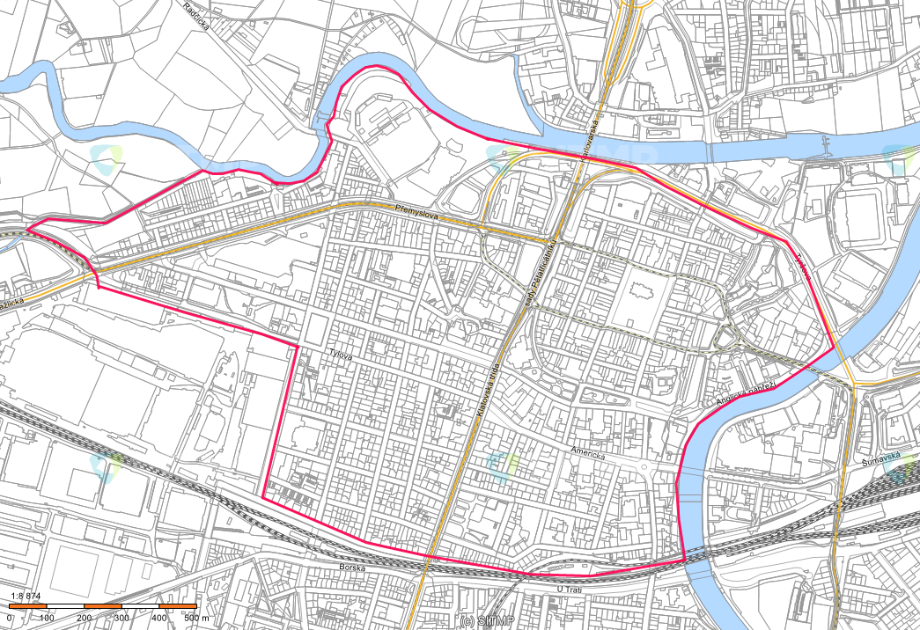

1. Plzeň - Americká

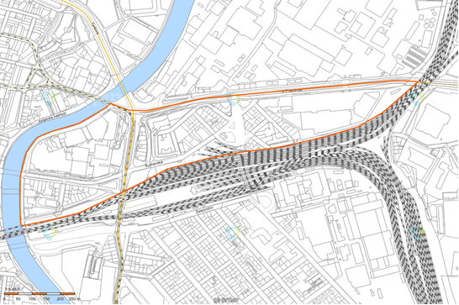

1. Plzeň - Roudná

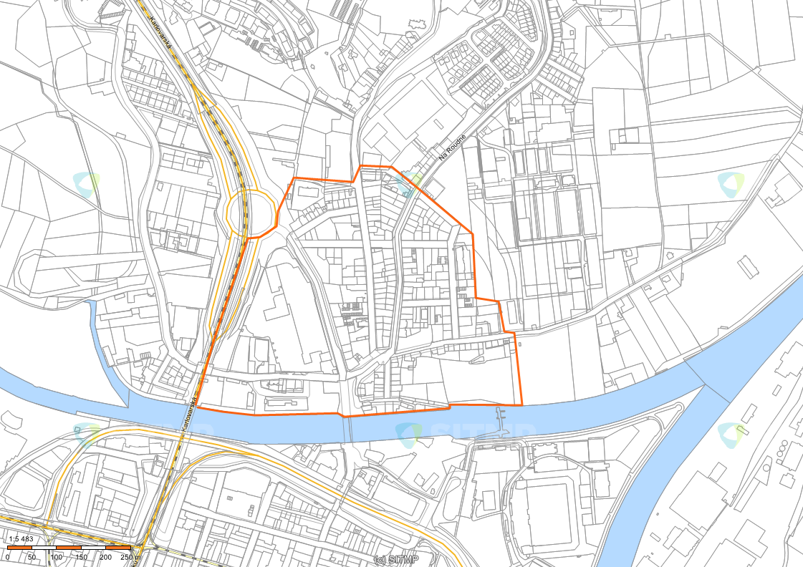

1. Plzeň - Petrohrad - sever

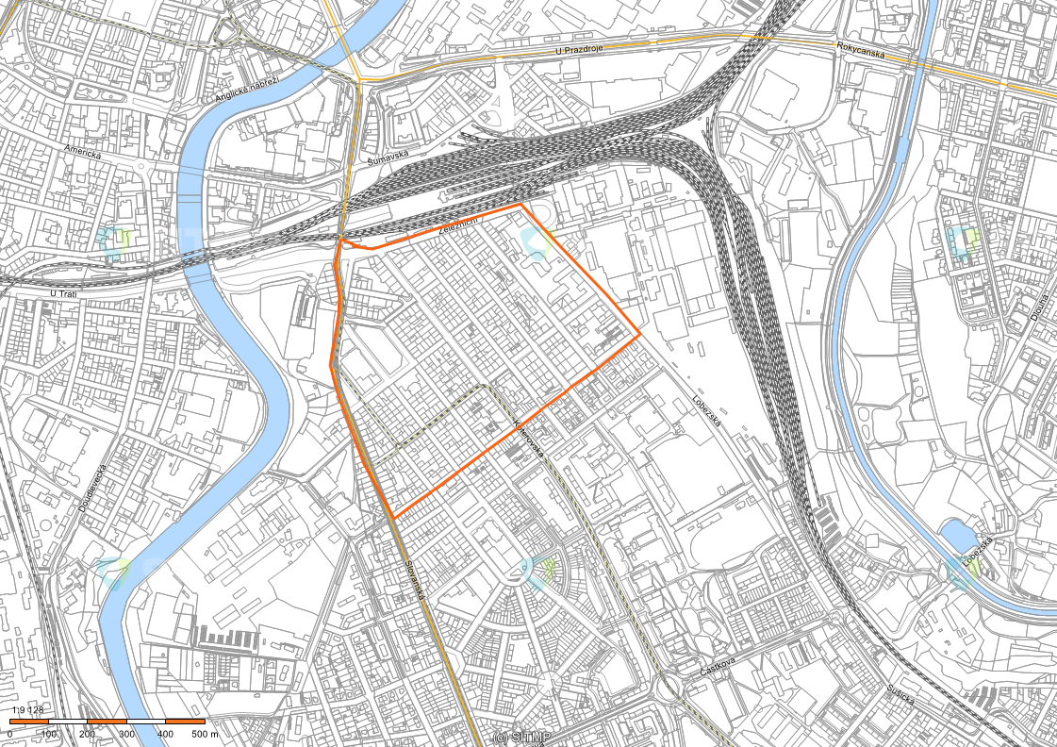

1. Plzeň - Petrohrad - jih

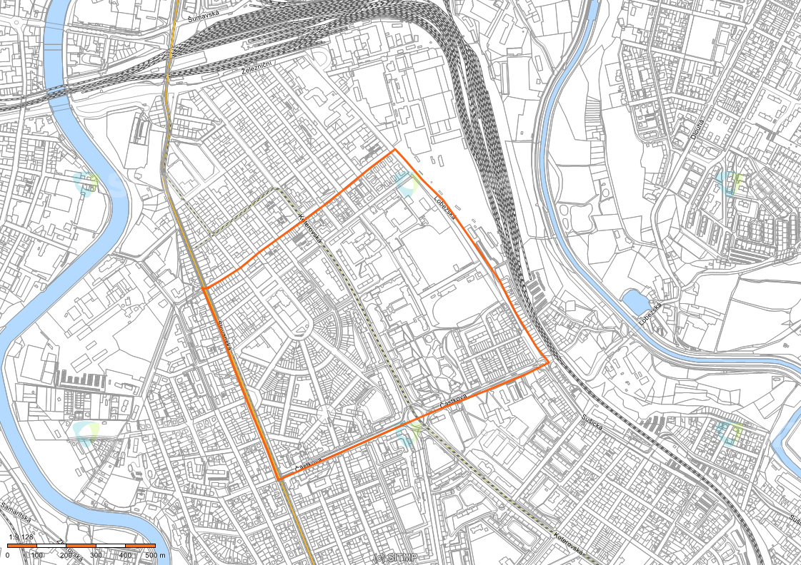

1. Plzeň - jižní předměstí

